Муниципальное дошкольное образовательное автономное учреждение
«Центр развития ребенка – детский сад №56 «Надежда» г. Орска»

Образовательный проект
на тему:
«Путешествие в страну сказок
К.И. Чуковского».

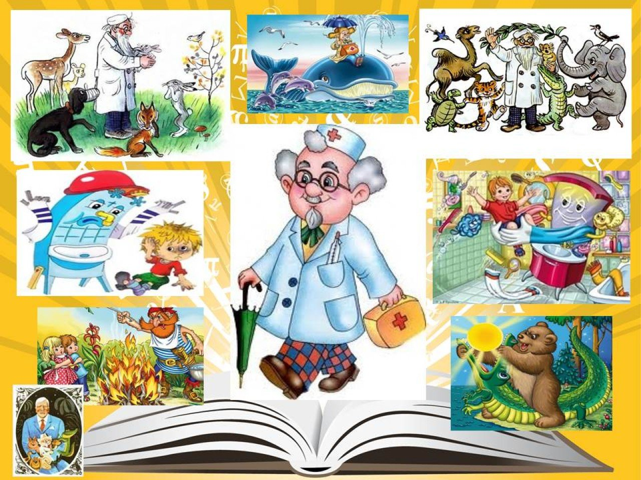

Подготовила:
Воспитатель старшей
группы Поспелова Г.В.

Орск, 2023 г.
Образовательный проект на тему:
«Путешествие в страну сказок
К.И. Чуковского».
(средней продолжительности)
Участники проекта: дети 6 лет

Актуальность темы

Трудно представить себе дошкольное детство без книги. Сопровождая человека с самых первых лет его жизни, художественная литература оказывает большое влияние на всестороннее развитие ребенка: она воспитывает воображение, дает прекрасные образцы русского литературного языка. Любые сказки учат тому, что добро побеждает зло. Не исключение и сказки К.И. Чуковского. Сказки Корнея Ивановича Чуковского, написанные еще в прошлом веке, до сих пор нравятся детям.
Произведения К. И. Чуковского имеют огромное воспитательное, познавательное и эстетическое, т.к. они расширяют кругозор ребенка, воздействуют на личность малыша, развивают умение тонко чувствовать форму и ритм родного языка. Реализация данного педагогического проекта обеспечит психологическое формирование читателя в дошкольнике. А увлекательное общение с творчеством К.И.Чуковского будет способствовать развитию интереса к книге, что будет являться неотъемлемой частью системы образования дошкольников на этапе становления современной личности.

Проблема: отсутствие интереса у детей и их родителей к чтению художественной литературы, недостаточная сформированность связной речи у детей старшего дошкольного возраста.

Цель: Развитие и совершенствование навыков связной речи посредством произведений К. И. Чуковского.
Для реализации цели были поставлены следующие задачи:

Задачи:
Образовательные:
- Закрепить с детьми названия и содержание произведений К.И. Чуковского.
- Продолжить учить детей запоминать тексты, воспроизводить их, не нарушая последовательности событий.
- Совершенствовать художественно – речевые исполнительские навыки детей в инсценировании отрывка сказки «Телефон».
Развивающие:
- Развивать познавательные процессы (внимание, память, воображение).
- Развивать умение разыгрывать несложные представления по
- знакомым литературным произведениям, использовать для воплощения выразительные средства: мимику, интонацию, жесты.
- Развивать творческие способности детей.
Воспитательные:
- Воспитывать читательский интерес и любовь к произведениям.
- Воспитывать чувства сострадания, сопереживания к героям сказок К.И. Чуковского.
- Воспитывать уверенность в себе.
Формы реализации:
- Занятия по развитию связной речи детей.
- Беседы с детьми и родителями.
- Игровая деятельность.
- Выполнение работ по изобразительной деятельности и ручному труду.
- Выставка детского творчества.
- Проведение развлечений.

Основные средства:
- Информирование родителей о задачах и содержании проекта.
- Вовлечение родителей в совместную работу над проектом, создавая радостную атмосферу совместного с ребенком творчества.
- Подготовка оборудования, материалов и инструментов.
- Обогащение предметно - развивающей среды.
- Включение детских работ в эстетически развивающую среду, окружающую детей.
- Проведение выставок детского и взрослого творчества.

Ожидаемый результат:
- Сформированная "внутренняя позиция школьника" у детей подготовительной к школе группе;
- Сформированное положительное отношение к школе, к обучению у детей дошкольного возраста.
- Снижение тревожности у детей и родителей.
- Накопление большого багажа знаний о школе;
- Повышение компетенции родителей по вопросам подготовки детей к школе;
- Методические подборки занятий для детей, консультации для родителей, художественной литературы школьной тематики.

Этапы реализации проекта:

I этап. Организационный
- Составление и обсуждение со всеми участниками проекта поэтапного
плана работы;
- Анализ проблемы: что уже есть и что нужно сделать;
- Создание банка идей и предложений;
- Подбор художественной, методической, справочной, литературы по выбранной тематике проекта;
- Подбор необходимого оборудования и пособий для практического обогащения проекта, целенаправленности, систематизации воспитательно-образовательного процесса.
- Инсценирование отрывка из сказки «Телефон» К.И. Чуковского оснащенного дидактическим, наглядным , игровым материалом.
- Изготовление многофункционального пособия по развитию речи «Всезнайка»
- Определение задач воспитательно - образовательной работы;
- Планирование деятельности педагогов;
- Разделение на творческие группы для реализации задуманного;
- Объединение результатов коллективной деятельности в логике общего замысла.

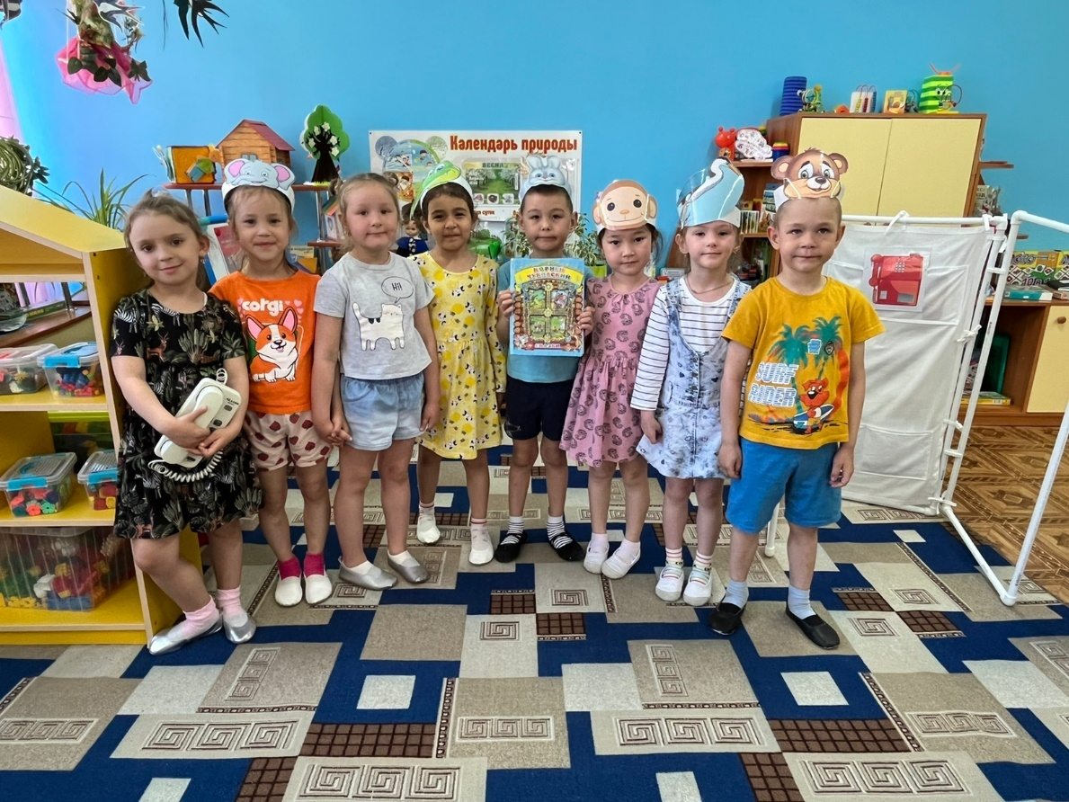

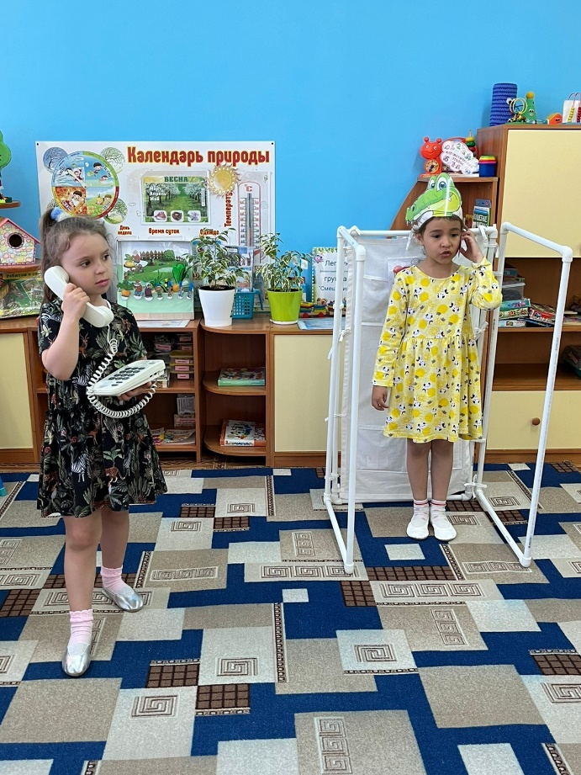

II этап. Основной
ОД | Игровая  деятельность | Речь и речевое  общение | Художественно-продуктивная  деятельность | Досуг,  развлечения (взаимодействие  с другими  педагогами) | Работа с  родителями
Занятие «Берегите книги»  Цель: Формировать у детей навыки бережного отношения к книге.  Занятие По сказкам К И Чуковского  Цель: Вспомнить с детьми названия и содержание произведений К. И. Чуковского, с  которыми они знакомились.  Занятие «Запоминалки по сказкам К И Чуковского»  Цель:  Совершенствовать умение выразительно пересказывать наизусть отрывки произведений, используя интонационные средства выразительной речи.  .  Квест -игра по сказкам Чуковского  Цель: Развитие интереса к художественной литературе и чтению.  Систематизация знаний о произведениях К. И. Чуковского | Дидактические:  1.«Слоговые домики».  2. Круг Луллия «По тропинкам В.Г. Сутеева»  Словесные:  1.«Распредели эмоции по картинкам ».  Сюжетно-  ролевые:  Маски на голову для инсценирования сказок:  1. «Колобок»;  2. «Репка»;  3. «Телефон»  Платочный театр:  1. «Теремок»  Настольно-печатные  1. Кубик Блума «В гости к К.И. Чуковскому»  2. Настольная игра «Сказочное лото»  3. Круг Луллия «По тропинкам В.Г. Сутеева» | Беседы:  1.«Какие сказки вам читают мамы?»  2.«Моя любимая сказка».  Загадки по сказкам К.И. Чуковского.  Заучивание  скороговорок и  пословиц по разным сказкам.  Стихотворения:  1 В мире много сказок  Ю. Энтин;  2. Сказки гуляют по  свету  М. Пляцковский».  3.В. Берестов «Как хорошо уметь читать».  4. Как бы жили мы без книг?  С. В. Михалков  Чтение худ.лит-ры:  1. К.И. Чуковский «Краденое солнце»;  2. К.И. Чуковский «Тараканище»;  3. К.И. Чуковский «Федорино горе»;  4. К.И. Чуковский «Цыпленок»;  5. К.И. Чуковский «Мойдодыр»;  6. К.И. Чуковский «Телефон»;  7. К.И. Чуковский  «Чудо дерево»;  8. К.И. Чуковский «Муха Цокотуха»;  9. К.И. Чуковский «Айболит»;  10. К.И. Чуковский «Бармалей»;  11. К.И. Чуковский «Путаница»;  12. К.И. Чуковский «Закаляка»;  13. К.И. Чуковский «Приключение Бибигона»;  Инсценирование стихотворений  (театр):  1. К.И. Чуковского «Телефон». | Рисование:  1.Рисование по сказкам  К.И. Чуковского дома.  Аппликации:  1.«Мойдодыр».«Чудо дерево»  3.«Краденое солнце».  Лепка:  1.Пластилинография  «На именинах у Мухи -Цокотухи».  Конструирование:  Из счетного материала :  1. Больница для доктора Айболита;  2. Трамвайчик для зайчиков;  3. | 1. Совместная деятельность с педагогом по изобразительному искусству.  «Умывальников начальник». | 1.Пополнение альбома рисунками  «Моя любимая сказка»  Совместно с родителями.  2.Изготовление  пальчикового театра (вязание крючком)  «Герои народных сказок»  3. Анкетирование.  1. «Речевое развитие ребенка  4. Консультации  1. Роль родителей в развитии связной речи ребёнка  2. Игра-инсценировка как средство развития связной речи ребенка.  3. Разучивание стихов  4. О пользе чтения книг

III этап. Заключительный

- Анализ проделанной работы.
- Разработка циклов, игр, занятий на основе приобретенного
опыта.
- Инсценирование отрывка из сказки «Телефон» К.И. Чуковского.
- Изготовление многофункционального пособия по развитию речи «Всезнайка»
- Изготовление пособий по развитию речи и театрализации.

